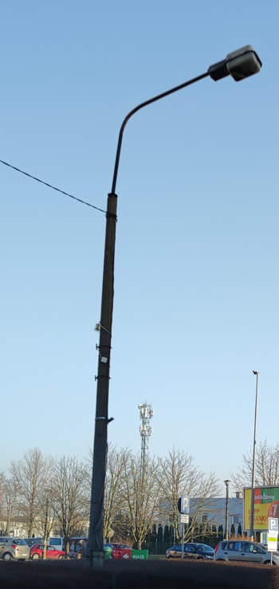
Załącznik nr 4 do SWZ
RIT.ZP.271.2.2022

Przykładowe zdjęcia słupów oraz opraw na terenie miasta Janikowo

Przykładowe rodzaje opraw: OUS-150, OUS-250, OUS-400, OUR-250 OUR-125, OCP-125 OCP-70W, ORZ-3, OZPR-125, SGS-104-150W, SINTRA.

Przykładowe rodzaje słupów:
ALA 9m przelotowy betonowy, krańcowy rozkraczny betonowy
ALA 10m krańcowy rozkraczny betonowy
SR stalowo-rurowy/pojedynczy stalowy 4m, 5m, 9m
ŻN 9m pojedynczy betonowy/10m rozkraczny betonowy
WZ pojedynczy betonowy 6m, 9m, 10m
parkowy stożkowy 4m, 5m, 10m pojedynczy stalowy ocynkowany
DANA 10m krańcowy/rozkraczny betonowy/przelotowy betonowy
wysięgnik stalowy 1-ramienny 0,5m, 1m, 1,5m.

